# Ant kraiko laikomų vištų kiaušinių pardavimo vidutinės didmeninės kainos Lietuvos įmonėse EUR/100 vnt. (be PVM) 2020 m. 14–18 sav.

2020 m. 14–18 sav. (2020 m. kovo 30–gegužės 03 d.)

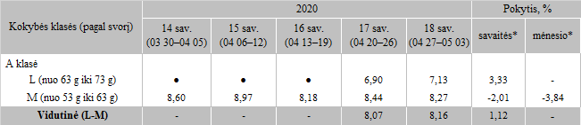

*lyginant 2020 m. 18 savaitę su 17 savaite  
**lyginant 2020 m. 18 savaitę su 14 savaite

● konfidencialūs duomenys

Pastaba: vidutinės kainos skaičiuojamos svertiniu būdu

Šaltinis: ŽŪIKVC (LŽŪMPRIS)